Digitaal platform duurzaamheid: www.goedemorgendoetinchem.nl

De site www.goedemorgendoetinchem.nl is een platform waar je informatie en inspiratie vindt over duurzaamheid in Doetinchem. Mooie initiatieven van bewoners in een wijk, buurt of dorp, projecten, bijeenkomsten, tips, adviezen enzovoort. Ook projecten en voorbeelden van organisaties, ondernemers en de gemeente krijgen een plekje. De site kent de volgende thema’s:
- Wonen en (ver-)bouwen
- Energie
- Eten en drinken
- Fair trade
- Kleding en verzorging
- Natuur en klimaat
- Werk en ondernemen
- Vervoer
- Delen en ruilen
- Zero waste

Bijdragen aan deze site zijn van harte welkom. Een bericht op de site kun je aanleveren met het onderstaande format:

Titel
School MFA Gaanderen (Multifunctionele accommodatie)
Kort intro

Tekst
Het programma van eisen en de aanbestedingsvorm is vergelijkbaar met het IKC. Het MFA heeft een onderwijs en sportdeel (voetbal VVG25). Dit onder 1 dak. De installaties en een aantal ruimtes worden gezamenlijk gebruikt.
Duurzaam en Energieneutraal
Ook hier berekend dmv de GPR methodiek. De is 275 m2 zonnepanelen. – 38600 KWh. Dit is toereikend om het gebouw (schooldeel) energieneutraal te maken. Het sportdeel is lastiger omdat de warmwater voorziening kortstondig veel energie vraagt. Het waterverbruik is teruggebracht door o.a. besparende douche koppen.
info

Verwijzing
http://www.doetinchem.nl/inwoner/mfa-gaanderen-nieuwbouw-de-pol_43970/

Foto
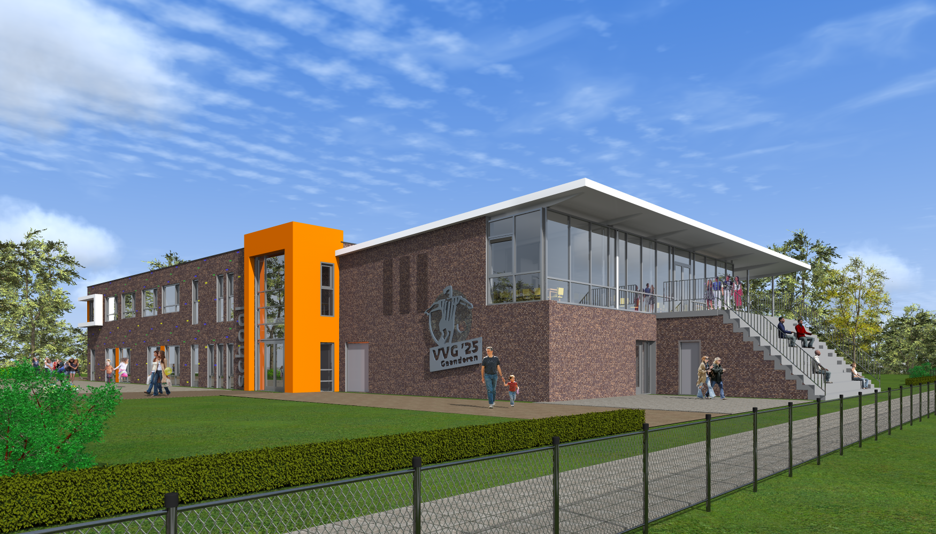
Foto met naam fotograaf.

Mail je bijdrage naar de redactie via: duurzaamheid@doetinchem.nl

